Por la presente, Eduardo Rivera Cabezas, con NIF 28.818.007-L, Ingeniero Industrial colegiado número 4654 en el Colegio Oficial de Ingenieros Industriales de Andalucía Occidental, y con domicilio en Calle El Peñón 5 - 41940, localidad de Tomares, provincia de Sevilla

CERTIFICO
que el estado de la cubierta de la vivienda sita en Calle Dolores, número 14 Es:1 Pl:00 Pt:01 – código postal 11401, localidad de Jerez de la Frontera, provincia de Cádiz, con Referencia Catastral 5631707QA5653B0001SG, es el adecuado para soportar de forma sólida y segura el generador fotovoltaico para Autoconsumo que se tiene previsto instalar, a la vista de la inspección ocular realizada in situ, de la revisión del proyecto constructivo de la misma, y de la disposición sobre la cubierta de los módulos fotovoltaicos.
El generador fotovoltaico ha sido dimensionado mediante Memoria Técnica de Diseño según requiere la reglamentación, y está compuesto por 6 módulos fotovoltaicos de 535 Wp de potencia eléctrica y 29.00 kg de peso cada uno, del fabricante Ja Solar y modelo JAM72S30 535/MR.
La estructura de soporte de dichos módulos fotovoltaicos será del tipo APORTICADA PARA CUBIERTA PLANA mediante perfilería de aluminio ligero del modelo 11V de la empresa SUNFER ESTRUCTURAS, S.L., especializada en soportes para generadores fotovoltaicos con Certificado de Garantía y Marcado CE de sus productos (se adjuntan en la Memoria Técnica de Diseño, así como la Ficha Técnica y Plano de Montaje).
En la siguiente imagen podemos visualizar el sistema de perfilería empleado:
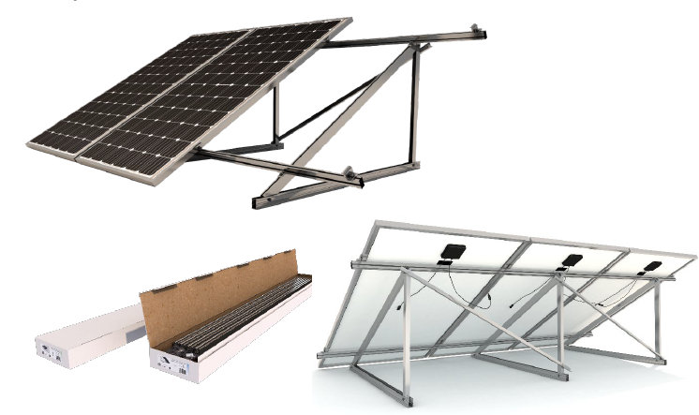

Dicha ESTRUCTURA APORTICADA será fijada a la cubierta mediante varias varillas roscadas (según procedimiento del fabricante), sólidamente fijadas a la perfilería de aluminio mediante tornillería de acero inoxidable.
Dicha estructura metálica en acero galvanizado será fijada sobre unos lastres de 22 kg de peso cada uno, mediante varillas roscadas (según procedimiento del fabricante), sólidamente fijadas a la perfilería de aluminio mediante tornillería de acero inoxidable; todo ello según los procedimientos de instalación establecidos en la ficha técnica del producto, guardando las distancias previstas entre las perforaciones y respetando los pares de apriete de la tornillería. La perfilería de aluminio está unida solidariamente a los módulos fotovoltaicos mediante elementos de presión y fijación con tornillo a las distancias y pares de apriete marcados por el fabricante.
El plano formado por los módulos fotovoltaicos tendrá una disposición de 20º con respecto a la superficie de la cubierta plana, pero la azotea está rodeada por pretil de 1,20 m de altura, por lo que prácticamente se evitan tanto fuerzas de tracción como de compresión sobre la propia cubierta.
La perfilería de aluminio está unida solidariamente a los módulos fotovoltaicos mediante elementos de presión y fijación con tornillo a las distancias y pares de apriete marcados por el fabricante.
El estado de la cubierta de la vivienda es el adecuado para soportar de forma sólida y segura el generador fotovoltaico para Autoconsumo que se tiene previsto instalar, con ausencia de afección estructural, a la vista de la inspección ocular realizada in situ, de la revisión del proyecto constructivo de la misma, y de la disposición sobre la cubierta de los módulos fotovoltaicos.
La mencionada Memoria Técnica de Diseño ha sido redactada por mí como técnico competente.

Eduardo Rivera Cabezas
670308856
erivera@solay.es
Calle El Peñón 5 – 41940 – Tomares – Sevilla



En Jerez de la Frontera, a 16 de Octubre de 2025.

